Przysposobienie do pracy klasa I, II SPdP
Dzień 23. 06. 2020 (6 godz.)
Temat: Laurka na Dzień Ojca.

Zadaniem jest wykonanie laurki dla Taty.
Wydrukuj wybrany wzór laurki na grubszym papierze, wytnij kształt i zagnij na pół. Pokoloruj według własnego pomysłu. W środku napisz lub przyklej życzenia dla taty (podane są pod wzorami laurek).
Wręcz laurką tacie i mocno go uściskaj.

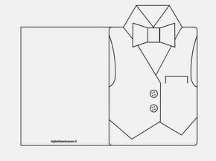
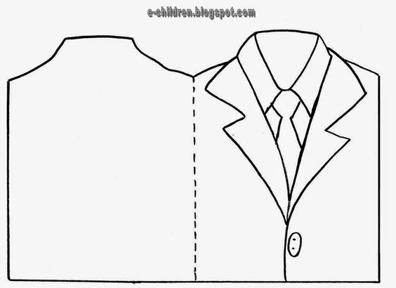

Czas, jak koło szybko krąży,
rok za rokiem szybko mija,
z życzeniami ... dąży,
niech Ci Tatku szczęście sprzyja.

Brakuje słów,
aby podziękować za ojcowską odwagę,
cierpliwość, dobroć, zrozumienie,
ale tak bardzo chcę wyrazić wdzięczność
właśnie Tobie.
Najbardziej kochającemu z Ojców.

Wiem, że czasem nie masz ze mną łatwo.
Wieczorem ostatni w domu gasisz światło.
Dla swojego dziecka wszystko zrobisz.
Ale wiedz tato, że mi życie zdobisz.
Mój los jest w Twoim ręku.
Dzięki Tobie się rozwijam
i idę przez życie bez lęku!

